 | Министерство науки и высшего образования Российской Федерации  Федеральное государственное автономное образовательное учреждение  высшего образования  «Московский государственный технический университет  имени Н.Э. Баумана  (национальный исследовательский университет)»  (МГТУ им. Н.Э. Баумана)

ФАКУЛЬТЕТ | ИНФОРМАТИКА И СИСТЕМЫ УПРАВЛЕНИЯ
КАФЕДРА | СИСТЕМЫ ОБРАБОТКИ ИНФОРМАЦИИ И УПРАВЛЕНИЯ

ЛАБОРАТОРНАЯ РАБОТА №1
«Основные конструкции языка Python»

ДИСЦИПЛИНА: «Парадигмы и Конструкции Языков Программирования»

Выполнил: студент гр. ИУ5-33Б |  | _________________ (Коротенко А.А.)  (Подпись) (Ф.И.О.)
Проверил: |  | _________________ ( Саргсян О.Г. )  (Подпись) (Ф.И.О.)
Дата сдачи (защиты):
Результаты сдачи (защиты):
- Балльная оценка:
- Оценка:

Москва, 2026 г.
Цель: изучение основных конструкций языка Python.
Задачи:
- Разработать программы для решения биквадратного уравнения. Программы должна быть разработаны в виде консольного приложения на языке Python.
- При разработке программ должны быть использованы:
  - процедурная парадигма (использование функций, оператор def)
  - объектно-ориентированная парадигма (использование классов)
  - функциональная парадигма (сопоставление с образцом)
- Каждая программа осуществляет ввод с клавиатуры коэффициентов А, В, С, вычисляет дискриминант и ДЕЙСТВИТЕЛЬНЫЕ корни уравнения (в зависимости от дискриминанта).
- Коэффициенты А, В, С могут быть заданы в виде параметров командной строки. Если они не заданы, то вводятся с клавиатуры в соответствии с пунктом 2 описания работы с параметрами командной строки (https://realpython.com/python-command-line-arguments/#the-command-line-interface).
- Если коэффициент А, В, С введен или задан в командной строке некорректно, то необходимо проигнорировать некорректное значение и вводить коэффициент повторно пока коэффициент не будет введен корректно. Корректно заданный коэффициент - это коэффициент, значение которого может быть без ошибок преобразовано в действительное число.

Выполнение работы
1. Программа, разработанная с применением процедурной парадигмы, представлена на рисунках 1-3:
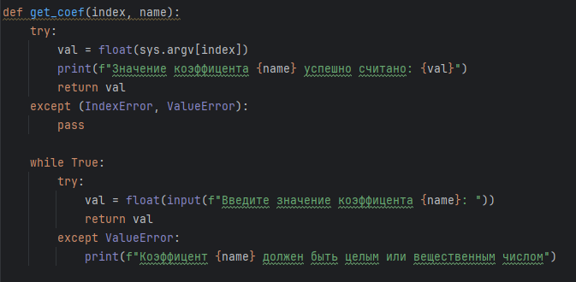Рисунок 1 – Функция get_coef() считывания коэффициентов из файла LR1_proc.py
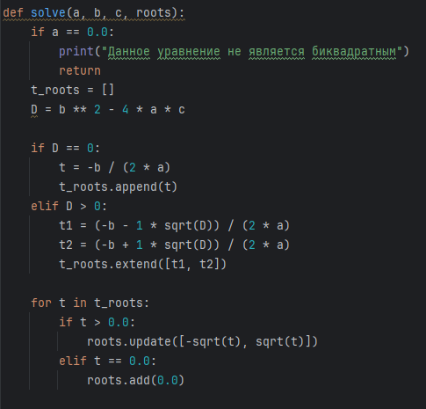
Рисунок 2 – Функция solve() вычисления дискриминанта и корней уравнения из файла LR1_proc.py
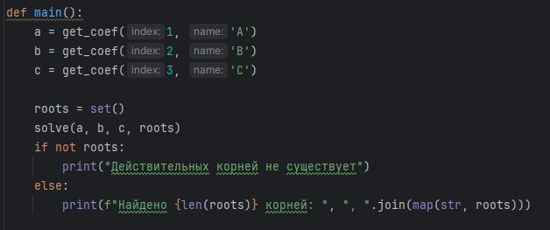Рисунок 3 – Функция main() точки входа из файла LR1_proc.py
3. Программа, разработанная с применением объектно-ориентированной парадигмы, представлена на рисунках 4-6:
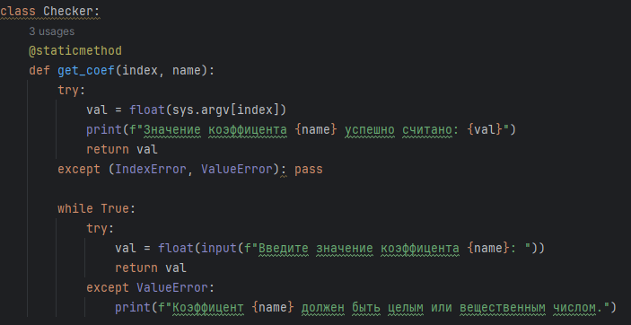Рисунок 4 – Класс Checker для проверки и считывания коэффициентов из файла LR1_class.py
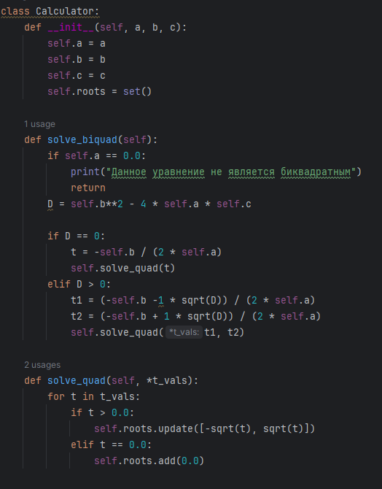
Рисунок 5 – Класс Calculator для решения биквадратного уравнения из файла LR1_class.py
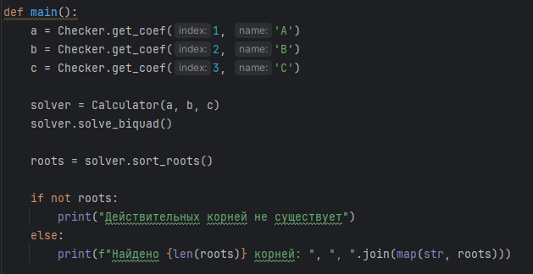
Рисунок 6 – Функция main() точки входа из файла LR1_class.py
5. Программа, разработанная с применением функциональной парадигмы, представлена на рисунках 7-9:
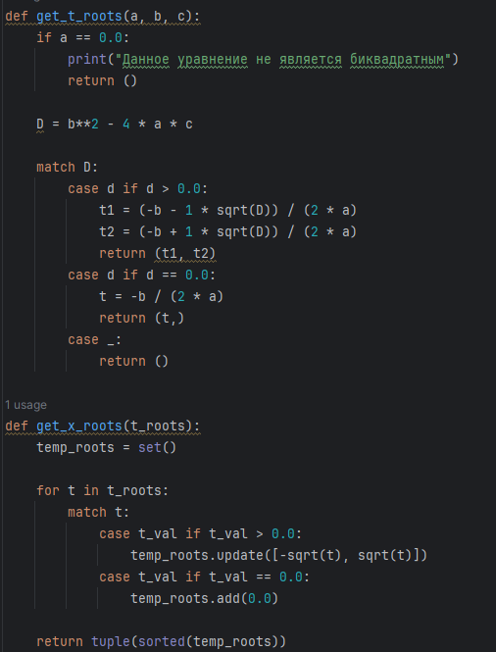
Рисунок 7 – Функции get_t_roots() и get_x_roots() с сопоставлением с образцом из файла LR1_func.py
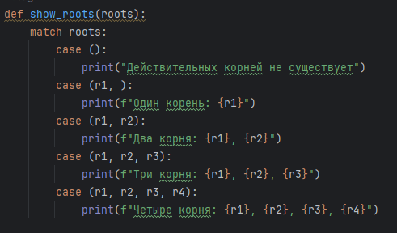
Рисунок 8 – Функция show_roots() сопоставления с образцом корней уравнения из файла LR1_func.py
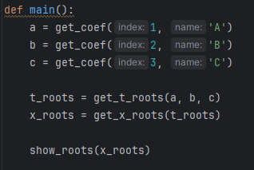
Рисунок 9 – Функция get_coef() и функция main() точки входа из файла LR1_func.py
7. Программа консольного меню для выбора парадигмы и запуска решений представлена в листинге 1:
Листинг 1 – Главное меню для запуска программ из файла Menu.py
def main():
while True:
print("Выберите вариант программы:")
print("1. ООП-парадигма")
print("2. Процедурная парадигма")
print("3. Функциональная парадигма")
print("0. Завершение")
choice = input("\nВведите цифру (0-3):").strip()
match choice:
case "0":
print("Завершение работы.")
sys.exit(0)
case "1":
print("\nЗапуск ООП версии")
LR1_class.main()
case "2":
print("\nЗапуск процедурной версии")
LR1_proc.main()
case "3":
print("\nЗапуск функциональной версии")
LR1_func.main()
case _:
print("\nНеизвестная команда")
if input("\nРешить еще одно уравнение? (y/n): ").strip().lower() != 'y':
sys.exit(0)
8. Пример работы программы через консольное меню представлен на рисунке 10-12:
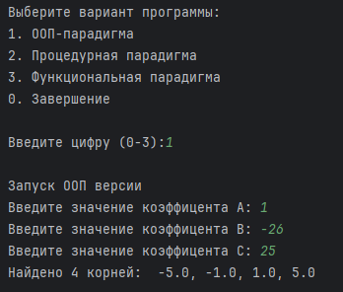
Рисунок 10 – Пример работы программы
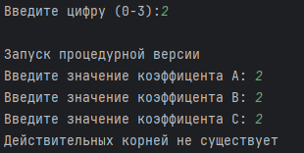
Рисунок 11 – Пример работы программы
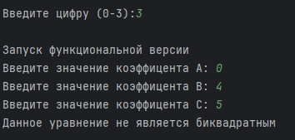
Рисунок 12 – Пример работы программы
Вывод: в результате выполнения лабораторной работы были изучены основные конструкции языка программирования Python. На примере решения биквадратного уравнения были освоены процедурная, объектно-ориентированная и функциональная парадигмы разработки программ.

